Paski z fakturą krokodyla 24mm - szyk i elegancja
Zwierzęce motywy w modzie na wiosnę i lato 2019 roku to absolutny hit! Paski z fakturą krokodyla 24mm z oferty sklepu Pasek do Zegarka to dodatek, który musisz mieć!

Paski, torebki, kokardy i wiklina
W modzie na sezon wiosenny i letni królują dodatki. Do retro sukienke w wersji midi czy maksi dobieramy trendy dodatki, które sprawiają, że nasze proste, minimalistyczne kreacje nabierają indywidualnego charakteru. Ale skoro to akcesoria toworzą strój może warto sprawidzić top 5 w aktualnej ofercie modowej? Z pewnością bardzo popularny jest trend na motywy zwierzęce paski z fakturą krokodyla 24mm, wężowy wzór na mokasynach czy szpilkach a nawet torebkach blogerki zestawiają z jeansem, dzwonami, które wróziły do łask a także białymi, lnianymi sukienkami vintage. Zainteresowaniem cieszą się także ozdoby do włosów takie jak spinki z koralikami czy perełkami, satynowe gumki z kokardą czy opaski.
Paski z fakturą krokodyla 24mm - z czym je nosić?

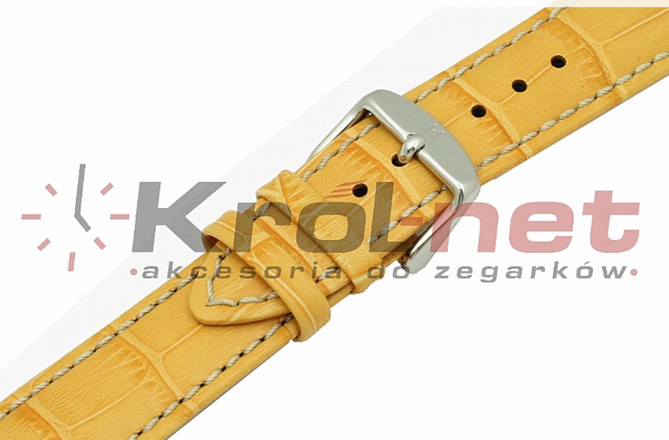

Jeśli Twój stary zegarem ma nieco wysłużony już lub niemodny pasek, warto wymienić go na nowy model, odpowiadający aktualnym trendom. Co wybrać? Paski z fakturą krokodyla 24mm w kolorach stonowanych jak brąz czy czerń z dodatkiem stalowej lub żółtej klamerki to wybór dla fanów klasyki i prostych rozwiązań. Dla nieco odważniejszych w ofercie sklepu internetowego Pasek do Zegarka znajdziesz kolory żółty, czerwony, pomarańczowy, biały garnatowy i wiele innych, wejdź na stronę sklepu i wybierz model dla siebie!

